**Реферат**

**Понятие и принцип работы синхронной машины**

Синхронная машина состоит из двух частей: индуктора и якоря. Индуктором называют часть машины, в которой создается первичное магнитное поле. Якорем называют часть машины, в которой индуцируется ЭДС. Наибольшее распространение получили синхронные машины, в которых якорь неподвижен, а индуктор вращается.

Рассмотрим устройство синхронной трехфазной машины, в которой якорь является статором, а индуктор является вращающимся ротором.

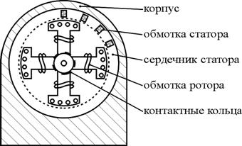

Статор такой машины по конструкции аналогичен статору асинхронной машины и состоит из трех основных частей: корпуса (станины), сердечника и обмоток. Сердечник представляет собой полый цилиндр, набранный из электротехнической стали толщиной 0,5 мм. На внутренней поверхности сердечника имеются пазы, в которые укладывается обмотка статора. Пазы, как правило имеют прямоугольное сечение.

Обмотка статора состоит из трех одинаковых фазных обмоток, сдвинутых в пространстве друг относительно друга на 1200 и соединенных звездой.

В синхронных машинах применяют роторы двух конструкций: явнополюсные и неявнополюсные. Неявнополюсные роторы используются в синхронных генераторах рассчитанных на скорость вращения ротора 1500 и 3000 оборотов в минуту. В синхронных двигателях используют только явнополюсные роторы.

Явнополюсный ротор содержит вал, на котором закреплен обод, а к нему крепятся полюса. Сердечники полюсов набираются из пластин, из электротехнической стали толщиной 0,5 мм, на полюсах крепится обмотка возбуждения, по которой пропускают постоянный ток, подводимый через щетки и контактные кольца, закрепленные на роторе. Кроме этого в сердечниках полюсов делают пазы, в которые укладывают медные стержни, по одному стержню в каждый паз. С торцов стержни между собой закорачиваются сегментами или кольцами, образуя короткозамкнутую обмотку такого же типа как обмотка у короткозамкнутого ротора асинхронного двигателя, которая является пусковой обмоткой.

На электрических схемах синхронная машина изображается в виде двух концентрических окружностей (внешняя окружность изображает обмотку ротора). К обмотке статора подключается трёхфазная сеть, а к обмотке ротора сеть постоянного тока. Условное изображение синхронной машины приведено ниже:

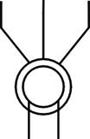

При пуске обмотка статора подключается к трехфазной сети. Ротор приводится в движении благодаря наличию короткозамкнутой пусковой обмотки. Трехфазные токи, проходя по обмоткам статора создают вращающееся магнитное поле, которое вращается со скоростью ?0 Поле статора, вращаясь, пересекает стержни пусковой обмотки, индуцируя в них ЭДС, под действием которой по ним будут протекать токи. При взаимодействии этих токов с вращающимся полем статора создается электромагнитный момент, приложенный к ротору, ротор придет во вращение. Обмотка возбуждения на период пуска замыкается на резистор с целью уменьшения возникающих в ней напряжений. В конце пуска, когда скорость ротора становится достаточно близкой к скорости вращения магнитного поля статора (0,95-0,98) ?0, обмотку возбуждения отключают от резистора, и на нее подается постоянный ток. Постоянное магнитное поле вращающегося ротора сцепляется с вращающим полем статора, и ротор втягивается в синхронизм. После этого ротор продолжает вращаться со скоростью, развивая вращающий момент. Пусковая обмотка при этом перестает работать, так как поле статора уже не пересекает стержни пусковой обмотки, и ток в ней становится равным нулю.

Механическая характеристика при пуске синхронного двигателя соответствует характеристике асинхронного двигателя, а в рабочем режиме представляет собой прямую. Обе характеристики приведены на рисунке 4.8.

Электромагнитный момент, приложенный к ротору синхронной машины, создается за счет взаимодействия между магнитными полюсами магнитного поля ротора и вращающимся магнитным полем статора.

Изменение нагрузки на валу двигателя сопровождается изменением взаимного положения магнитных полюсов ротора и вращающегося магнитного поля статора.

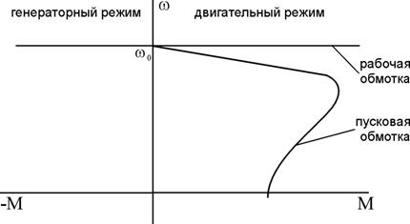

При идеальном холостом ходе оси полюсов магнитного поля ротора и магнитного поля статора совпадают. Ротор не создает электромагнитного момента. При увеличении нагрузки на вал ротора, ротор несколько отстает в пространстве от магнитного поля статора. Ось магнитных полюсов ротора будет сдвинута от оси магнитных полюсов статора на некоторый угол ?. За счет взаимодействия между полюсами ротора и статора появится электромагнитный момент. Чем больше угол ?, тем больше будет электромагнитный вращающий момент ротора. При определенном значении угла ? вращающий момент достигает максимума.

Ниже на рисунке показано расположение полюсов магнитного поля статора и ротора при нагрузке в двигательном режиме.

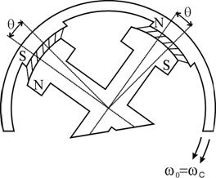

Если статический момент нагрузки превысит значение максимального момента, то двигатель выпадает из синхронизма. При приеме и сбросе нагрузки ротор совершает колебания прежде, чем займет определенное положение.

Если при работе машины в режиме идеального холостого хода к ротору будет приложен вращающий момент, направленный в сторону вращения, то ось магнитных полюсов ротора сдвинется в сторону вращения на угол ?. Возникнет электромагнитный момент, направленный против вращения ротора (за счет взаимодействия между полюсами магнитных полей ротора и статора) и машина перейдет в генераторный режим работы.

Мощность, потребляемая синхронным электродвигателем из сети можно найти из выражения

P=3·U·I.

В этом выражении U — фазное напряжение статора, I — фазный ток. Если не учитывать потери, тогда выражение для электромагнитного момента развиваемого ротором можно записать так:

.



При q=90° электромагнитный момент, развиваемый ротором принимает максимальное значение:

**.**



Тогда электромагнитный момент синхронной машины:

M=Mmaxsin?

Необходимо отметить, что угол q сдвига по фазе между ЭДС и напряжением статора в двухполюсной машине равен углу сдвига между магнитными полюсами статора и ротора. В многополюсной машине угол q сдвига по фазе между ЭДС и напряжением статора будет больше угла qреальный между полюсами на число пар полюсов магнитного поля ротора.

Зависимость электромагнитного момента синхронной машины от угла называется угловой характеристикой, она представлена на рисунке.

Устойчивый режим работы синхронного двигателя обеспечивается на участке 0<?<900 (устойчивый участок). Обычно номинальный момент двигателя лежит в пределах ?=20...300. для обеспечения запаса по моменту.

Вращающий момент двигателя пропорционален напряжению сети в первой степени, что определяет его меньшую чувствительность к колебаниям напряжения, чем у асинхронного двигателя.

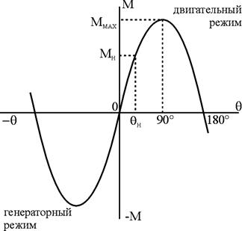

Для торможения обычно применяется режим динамического торможения, при котором обмотки статора отключаются от сети и замыкаются на резисторы. Механические характеристики в этом случае подобны характеристикам асинхронного двигателя при динамическом торможении.

Принципиальная схема включения синхронного двигателя при динамическом торможении приведена на рисунке.

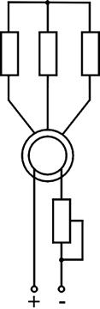

Торможение синхронных двигателей противовключением практически не применяется, так как оно сопровождается большими бросками тока и ведет к усложнению управления ввиду необходимости отключения двигателя при подходе к нулевой скорости.

Синхронный двигатель может работать и в режиме генератора параллельно с сетью (рекуперативное торможение), в этом случае электромагнитный момент будет иметь отрицательное значение. Этому режиму отвечает левая ветвь угловой характеристики, угловая скорость вращения при этом не изменяется (равна синхронной).

Отличительной особенностью синхронного двигателя является его способность регулирования потребления реактивной мощности. Объясняется это тем, что, при некоторых допущениях можно считать, что ЭДС индуцируемая в обмотках статора (Е=4,44w1f1k1Ф) и равная напряжению сети определяется результирующим магнитным потоком двигателя, который в свою очередь возбуждается намагничивающим током статора и ротора. Следовательно, значение магнитного потока машины (вращающегося магнитного поля) и напряжение сети связаны пропорциональной зависимостью. При неизменном напряжении сети неизменен магнитный поток машины.

В случае, когда ток возбуждения отсутствует (тока в роторе нет), то весь магнитный поток создается током статора, следовательно, синхронный двигатель потребляет из сети реактивную энергию и двигатель представляет собой активно-индуктивную нагрузку.

Если же машину возбудить, то результирующий магнитный поток будет создаваться как током статора так и током ротора, следовательно, потребление реактивной энергии статором из сети уменьшится. Дальнейшее увеличение тока возбуждения приведет к дальнейшему уменьшению потребления реактивной энергии. При номинальном токе ротора, статор вообще не будет потреблять реактивную энергию из сети, т.е. магнитный поток машины весь создается током ротора, наступает режим идеального холостого хода. При дальнейшем увеличении тока возбуждения, ток обмотки статора станет размагничивающим, т.е. статор будет работать и представлять собой по отношению к сети активно-емкостную нагрузку, а машина станет генератором реактивной энергии. Изменяя значение тока возбуждения машины (ток ротора) можно регулировать реактивную мощность синхронного двигателя. При токе ротора больше номинального (перевозбуждение двигателя) двигатель представляет собой активно-емкостную нагрузку, и его можно использовать для повышения cos j промышленных предприятий.